ОГИБДД ОМВД по Бессоновскому району

ВНИМАНИЕ! ВНИМАНИЕ! ВНИМАНИЕ!

САДЯСЬ ЗА СКУТЕР, БУДЬ ОСТОРОЖЕН!

ЗНАЙ ПРАВИЛА ДОРОЖНОГО ДВИЖЕНИЯ!

НЕ ЗАБЫВАЙ О ШЛЕМЕ!

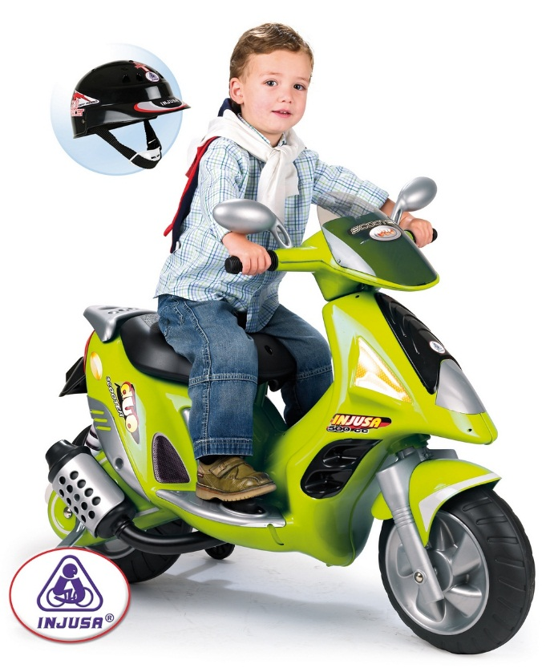
ПОМНИ, ВОДИТЕЛЕМ СКУТОРА МОЖНО БЫТЬ ТОЛЬКО С 16 ЛЕТ, ПРИ НАЛИЧИИ ВОДИТЕЛЬСКОГО УДОСТОВЕРЕНИЯ С СООТВЕТСТВУЮЩЕЙ КАТЕГОРИЕЙ!

УВАЖАЕМЫЕ РОДИТЕЛИ!
БЕРЕГИТЕ ЖИЗНЬ ВАШЕГО РЕБЕНКА!

